PRESIDENCIA DE LA REPUBLICA
MINISTERIO ADMINISTRATIVO DE LA PRESIDENCIA
CENTRO DE OPERACIONES DE EMERGENCIAS
C.O.E

NO.- 001
FICHA TECNICA o ESPECIFICACIONES.
CANT. | DESCRIPCION
321 | TIKETS DE COMBUSTIBLE (GASOLINA).
700 | TIKETS DE COMBUSTIBLE (GASOLINA).
325 | TIKETS DE COMBUSTIBLE (GASOLINA).
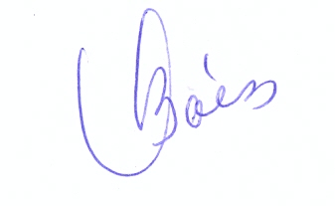

VILMA BAEZ.
ENCARGADA DE COMPRAS COE.

